Поселок Кленово украсили к Новому году
13.12.2018

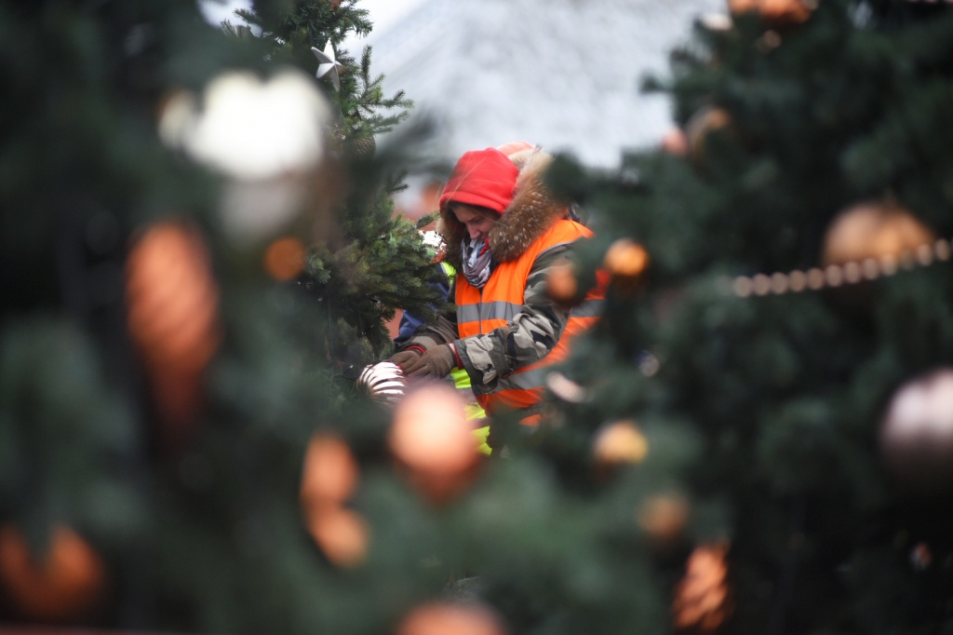
Поселок Кленово украсили к Новому году. Фото: архив
Новогодние украшения появились на территории поселка Кленово. Об этом 13 декабря сообщили в местной администрации.
— На площади возле торгового центра мы установили десятиметровую елку. Наши специалисты украсили ее игрушками и гирляндами. Сейчас дети уже лепят снеговиков рядом с деревьями. Кроме того, мы украсили гирляндами витрины и помещения торговых центров поселка, — рассказал заместитель главы администрации поселения Кленовское по вопросам жилищно-коммунального хозяйства Юрий Няньчур.
Он отметил, что предметами новогоднего декора рабочие украсили деревья и фасады некоторых домов поселка Кленово.

Адрес страницы: http://tinao.mos.ru/presscenter/news/detail/7764167.html
Префектура Троицкого и Новомосковского административных округов города Москвы

